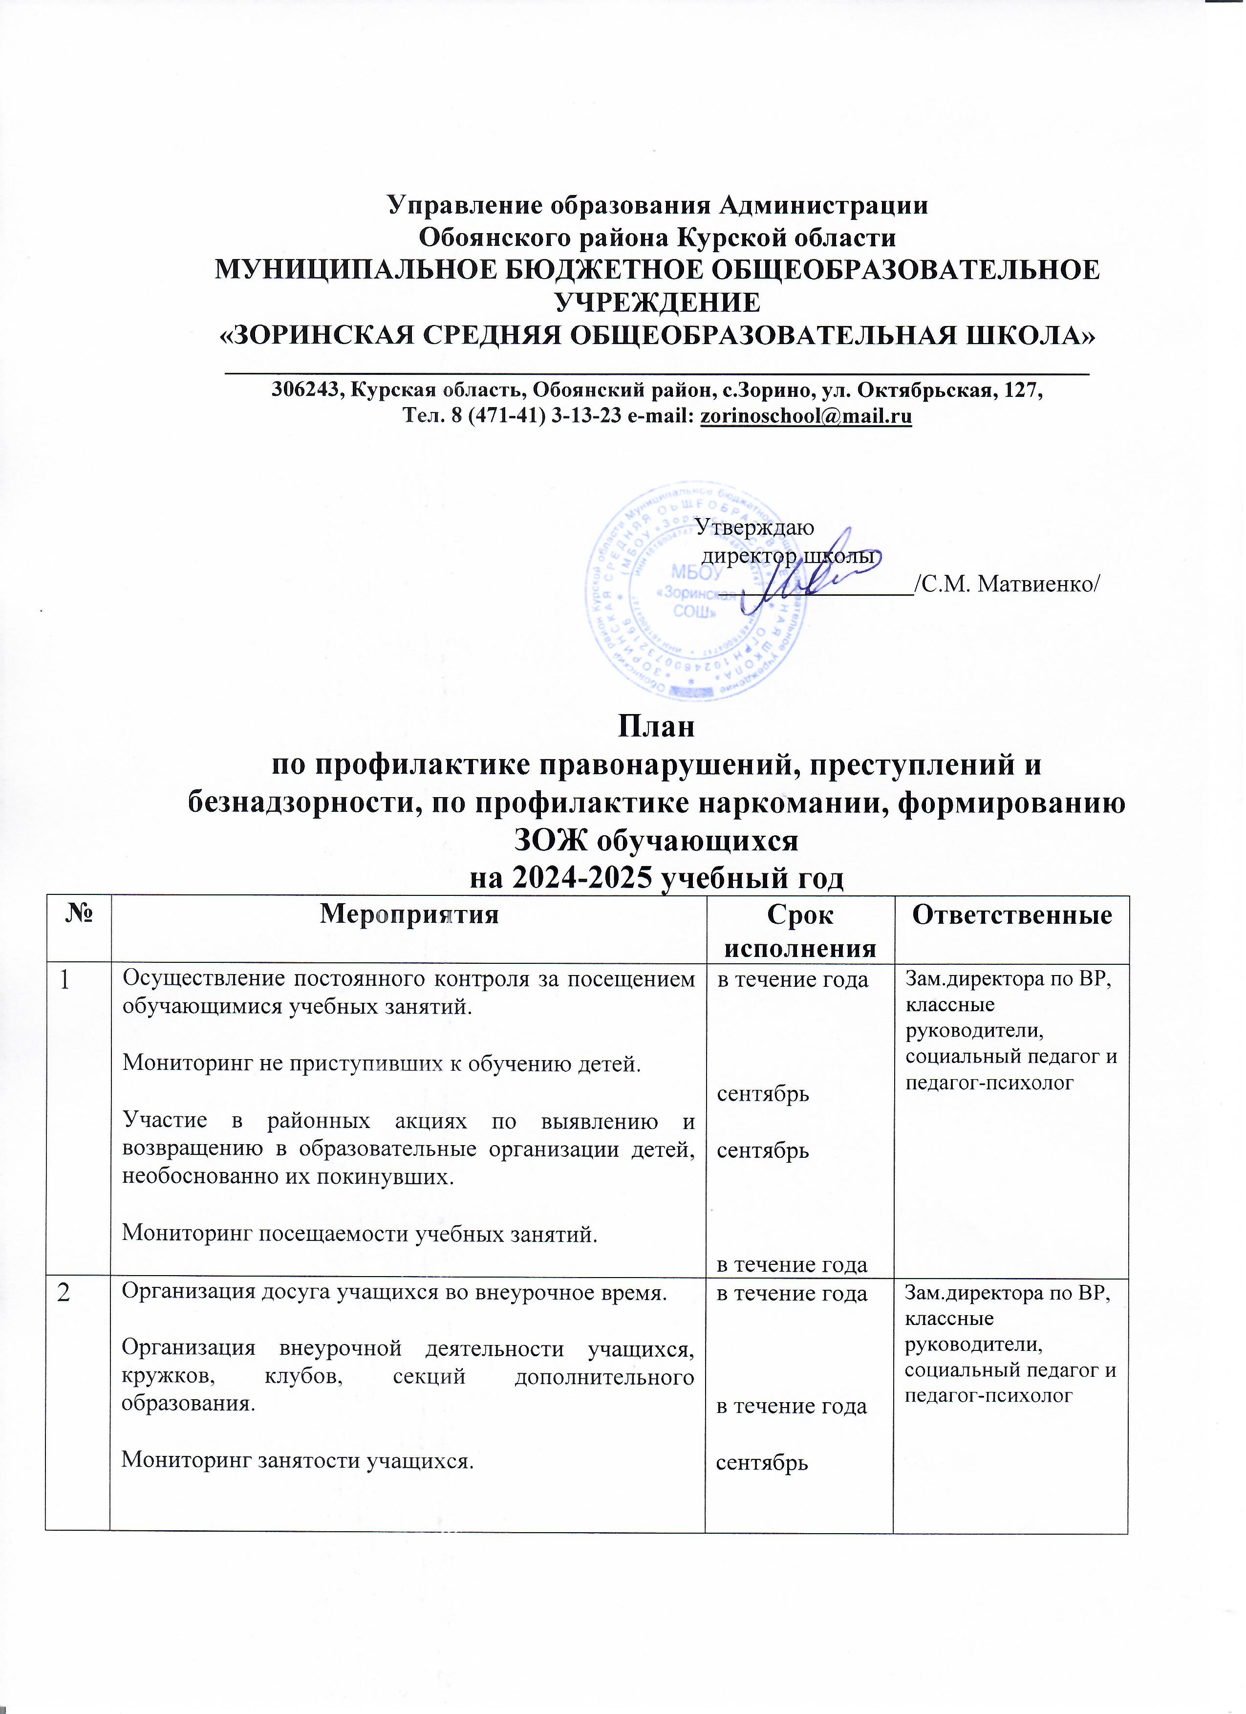

3 | Организация профилактической работы с детьми «группы риска».  Мониторинг по выявлению учащихся, находящихся в ТЖС, а также воспитывающихся в неблагополучных семьях.  Организация работы Совета профилактики. | в течение года  в течение года  ежемесячно | Классные руководители, социальный педагог и педагог психолог
4 | Работа с родителями.  Организация работы по реализации региональной образовательной программы «Формирование культуры семейной жизни и ответственного родительства».  Организация работы с родителями по предотвращению подростковой преступности, жестокого обращения с детьми, конфликтных ситуаций в семье.  Организация профилактической работы с семьями «группы риска».  Проведение индивидуальных консультаций для родителей.  Организация работы с родителями по профилактике наркомании и формированию ЗОЖ. | в течение года  в течение года  в течение года  в течение года  в течение года | Зам.директора по ВР, классные руководители, социальный педагог и педагог психолог
5 | Организация мероприятий межведомственного взаимодействия по вопросам профилактики правонарушений и преступлений несовершеннолетних, профилактике наркомании с КДН и ЗП, ГПДН, Солнцевским центром соц.поддержки, отделом опеки и попечительства, Обоянской районной больницей, ОМВД России по Обоянскому району. | В течение года | Зам.директора по ВР, классные руководители, социальный педагог и педагог психолог
6 | Организация мероприятий по формированию правовых знаний учащихся.  Проведение недели правовых знаний.  Проведение лекций по разъяснению ответственности за правонарушения и преступления, совершённые несовершеннолетними учащимися.  Организация работы детского телефона доверия. | в течение года | Зам.директора по ВР, классные руководители, социальный педагог и педагог психолог
7 | Участие во Всероссийских, региональных, муниципальных конкурсах по профилактике правонарушений и безнадзорности. | в течение года | Зам.директора по ВР, классные руководители, социальный педагог-педагог-психолог
8 | Размещение на официальных сайтах информации по профилактике правонарушений и преступлений, наркомании, алкоголизма и формированию ЗОЖ. | в течение года | Классные руководители, социальный педагог и педагог-психолог
9 | Организация методической работы с классными руководителями, социальными педагогами, педагогами-психологами по вопросам профилактики правонарушений и профилактики наркомании. | в течение года | Зам.директора по ВР
10 | Организация воспитательных мероприятий по профилактике правонарушений и преступлений: круглые столы, часы общения, классные часы, анкетирование, тестирование, и т.д.  1.Индивидуальнаяя профилактическая работа с обучающимися с девиантным поведением  2.Оформление стенда с информацией правового характера.  3.День Интернета. Всероссийский урок безопасности школьников в сети Интернет  3. Встреча с инспектором ОДН «Пиротехника и последствия шалости с пиротехникой».  4. Беседы на темы, раскрывающие сущность терроризма:  «Терроризм – угроза обществу»  «Правила поведения несовершеннолетних на автодорогах»  5.Социально-правовая поддержка детей из неблагополучных семей: организация встречи с сотрудниками правоохранительных органов:  - «Дети и преступность»,  - «Ответственность молодёжи перед законом» | в течение года | Зам.директора по ВР, классные руководители, социальный педагог и педагог-психолог
11 | Организация спортивно-массовых мероприятий. | в течение года | Классные руководители, воспитатели ГПД, учителя физкультуры
12 | Обновление информационных стендов по профилактике правонарушений и преступлений, наркомании и формированию ЗОЖ. | в течение года | социальный педагог
13 | Мероприятия, направленные на формирование толерантности. | в течение года | Классные руководители, воспитатели ГПД, социальный педагог
14 | Организация работы Молодёжного представительства. | в течение года | Руководитель МП
15 | Участие в антинаркотических Интернет-уроках. | в течение года | Классные руководители, воспитатели ГПД, социальный педагог и педагог-психолог
16 | Участие в районных, областных и Всероссийских антинаркотических акциях, месячниках, массовых мероприятиях, конкурсах, направленных на формирование ЗОЖ. | в течение года | Классные руководители, воспитатели ГПД, социальный педагог и педагог-психолог
17 | Организация социально-психологического тестирования обучающихся. | сентябрь-октябрь | Зам.директора по ВР, классные руководители, социальный педагог и педагог-психолог
18 | Организация воспитательных мероприятий по профилактике наркомании и формированию ЗОЖ: круглые столы, часы общения, классные часы, анкетирование, тестирование, и т.д.  Беседы о вреде курения:  -«Человек, продли свой век»,  - «Ради будущего живи здоровым настоящим»  Цикл бесед о вреде наркотиков:  - «Ты попал в беду»  -«Опасная зависимость» (о наркомании, токсикомании, о вреде курения и алкоголя)»  -«Здоровые дети – будущее нации»  Проведение тематических классных часов:  - «День против курения»;  - «Здоровье - это жизнь»;  - «Личность и алкоголь»;  «Горькие плоды «сладкой жизни», или о тяжких социальных последствиях употребления наркотиков»  Спортивные мероприятия:  - Дружеский матч по волейболу  - Веселые старты  - Турнир по шахматам  - Соревнования по лыжным гонкам  - Легкоатлетический кросс | в течение года | Зам.директора по ВР, классные руководители, воспитатели ГПД, социальный педагог, педагог-психолог
19 | Волонтёрская деятельность антинаркотической направленности. | в течение года | Руководитель МП
20 | Демонстрация фильмов антинаркотической и антиалкогольной тематики. | в течение года | Классные руководители, воспитатели ГПД, социальный педагог, педагог-психолог
21 | Организация школьных творческих конкурсов рисунков, плакатов, буклетов, презентаций на антинаркотическую тематику. | в течение года | Классные руководители, воспитатели ГПД, социальный педагог
Зам.директора по ВР /Н.В. Малыхина/

